SPECIFICATIONS FONCTIONNELLES DETAILLEES CARNET D’ORDRES (MEGATRADE)

P14020 – REFONTE CHAINE TITRES

V1.4

26/12/2014

SUIVI DES VERSIONS

Version | Date | Objet de la version | Par
1.0 | 19/06/2013 | Mise en forme sous la nouvelle charte | Sara AREZKI
1.1 | 08/10/2014 | Ajout de sections Vermeg | Ramzi Abid
1.2 | 21/11/2014 | Besoins fonctionnelles pour Carnet d’ordres | Haythem Hsaini
1.3 | 19/12/2014 | Mise à jour suite au retour AWB | Skander Ouchem
1.4 | 26/12/2014 | Deuxième mise à jour | Skander Ouchem
1.5 | 12/01/2015 | Relecture version finale | Habib Tanoubi
1.6 | 16/01/2015 | Version validée | Habib Tanoubi

LISTE DE DIFFUSION

Nom | Information | Vérification | Approbation | Application
Habib Tanoubi |  |  | x | x
Youssef Fettah |  |  | x
Samira Kaine |  |  | x
Nora Akrire |  |  | x
Othman Jalal |  |  | x
Mohamed Amine Bouayad |  |  | x
Hamza Tahiri |  |  | x
Ahmed Aaddi |  |  | x
Mohamed Soussi | x
Othmane Daky | x
Omar Loukili | x
Soumaya Lrhezzioui | x
Sanaa Chemsi | x
Siham Lachaal | x
Anass Idrissi Sbai | x
Duhamel Quentin | x
Noufissa KESSAR | x

DOCUMENTS APPLICABLES ET DE REFERENCE

Titre | Référence (R) / Applicable (A) | Version
RFP du projet d’acquisition d’une solution Titres Code projet : P12021  Dossier Fonctionnel – Réponse de Vermeg | A
PV Ateliers Pré cadrage au 22022013 | A | 2.0
Titres_PP_V1.4 | A | 1.4

TERMINOLOGIES ET ACRONYMES

Terminologie / Acronyme | Définition
IRL | Instruction de règlement livraison.
OPCVM | Organisme de placement collectif en valeurs mobilières.
Dépositaire Local (DL) | Le dépositaire local du marché étranger.
SLA | Service Level Agreement : Une configuration.

Sommaire
1 Introduction
1.1 Objectifs du document
1.2 Objectifs et périmètre du projet
1.3 Limites du document
1.4 Points en suspens
1.5 Références
2 Diagramme de Flux
2.1 Description du diagramme des flux :
2.2 Liste des acteurs :
2.3 Liste des flux :
3 Processus Metier
3.1 L’ordre de bourse marché étranger
3.1.1 Description générale
3.1.2 Description détaillée
3.1.3 Alertes et notifications
3.2 Exécution de bourse marché étranger
3.2.1 Description générale
3.2.2 Description détaillée
4 Services/ Activités
4.1 Déduction des données de l’ordre :
4.1.1 Les ordres de bourse :
4.2 Contrôle des règles de gestion :
4.2.1 Les ordres de bourse :
4.3 Contrôle date de génération de l’ordre :
4.4 Calcul des commissions :
4.5 Rapprochement Exécution-Ordre :
5 Menu
6 Description des cas d’utilisation
6.1 Cas d’utilisation <Saisie manuelle d’un ordre de bourse>
6.1.1 Définition et objectif
6.1.2
6.1.3 Pré-conditions
6.1.4 Post-conditions
6.1.5 Diagramme d’activité
6.1.6 Règles de gestion
6.1.7 Traitements
7 Parametrage
7.1 Tableau de Bord
7.2 Profils
7.3 Taxes et fiscalité:
7.4 Frais:
7.5 Comptabilité :
[Début Section Vermeg]
8 Batches
9 Contraintes
10 Annexes

Introduction

  - Objectifs du document
L’objectif du document est de détailler les besoins fonctionnels énoncés pour la mise en place d’un système de gestion des carnets d’ordres pour le marché étranger.
  - Objectifs et périmètre du projet
L’objectif du projet est la gestion des carnets d’ordres pour le marché étranger détaillant :
- Le cycle de vie des ordres de bourse : Achat et Vente pour les actions, obligations et droits.
- Le cycle de vie des ordres de souscriptions, rachats pour les OPCVM s.: sera traité de bout en bout et manuellement en tant qu'ordre directs depuis le module MegaCustody sur la base des IRL reçues depuis le dépositaire "FundSettle"
  - Saisi manuelle de l'IRL client
  - Appariement manuel
  - Dénouement manuel
Ce point sera détaillé au niveau de la SFD Règlement/livraison marché étranger
- Le cycle de vie des exécutions des ordres de bourse.
- Les règles de gestion pour les ordres de bourse.
- Le contrôle heure limite d’envoi pour les ordres de bourse.
Pas de mise en place de Cutt-off pour les ordres de bourses marché étranger
- Les règles de Frais pour les ordres de bourse.
- La réservation du montant de l’ordre d'achat de bourse ainsi que la formule permettant son calcul et le montant des frais sera la même règle retenu pour le marché Local
- L’opération de change pour les ordres de bourse/OPCVM en devise étrangère est hors périmètre projet.

  - Limites du document
- Le document ne couvre pas la partie habilitation.
[Début Section Vermeg]
  - Points en suspens
[Fin section Vermeg]
  - Références
- Diagramme de Flux
  - Description du diagramme des flux :

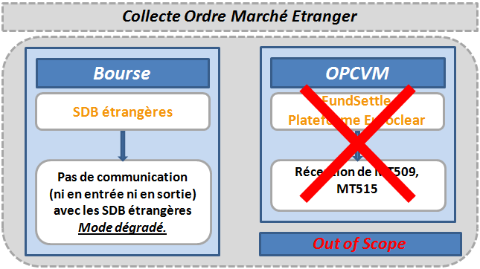

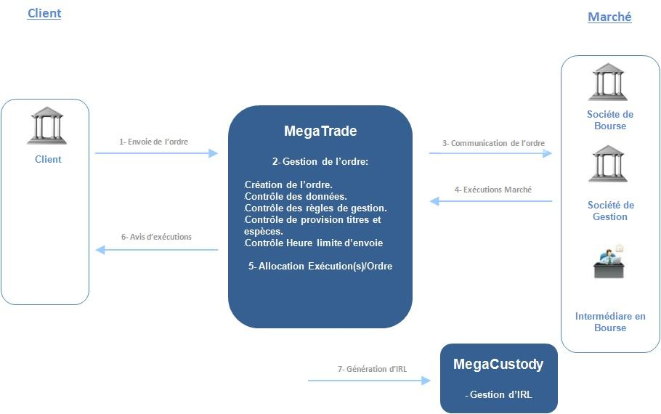

  - Liste des acteurs :
- Description détaillée de chaque acteur :
Acteurs | Description
Client | Client d’AWB
SDB | Société de Bourse
SDGR | Système de gestion de la réservation
MegaCustody | Module de Règlement Livraison
  - Liste des flux :
- Description détaillée de chaque flux échangé :
Flux | Type | Description
1- | Entrant | Réception de l’ordre du Client (saisie manuelle)
2- | Sortant | Génération de la Confirmation de l’ordre au Client, selon un Template spécifique à fournir par AWB
3- | Sortant | Génération de l’IRL pour le module de règlement livraison.

[Début Section Vermeg]

- Processus Metier
Les processus mis en valeurs dans ce document sont ceux relatifs à la gestion des ordres pour le marché étranger, qui portent sur les actions, obligations et les droits pour les ordres de bourse
Les ordres sont centralisés dans des carnets pour ensuite être transmis selon les règles de routage aux sociétés de bourse étrangères qui se chargent de les exécuter.
Les fonctionnalités qui sont gérées par le module de gestion des carnets d’ordres sont :
- La création, modification et annulation de l’ordre.
- La gestion des données de l’ordre.
- La gestion des règles de contrôle.
- La gestion du contrôle de provision titre et espèce.
- La gestion des règles de routage vers les sociétés de bourse étrangères.
- La gestion des notifications
- La gestion des exécutions, rapprochement à l’ordre et allocations, sachant que les exécutions seront crées manuellement dans Megara
- Le déversement des instructions de règlement livraison.

  - L’ordre de bourse marché étranger
    - Description générale
Le but de cette première partie est l’étude des ordres de bourse pour le marché étranger dès la création et jusqu’à la confirmation de dénouement de la transaction.

    - Description détaillée
L’ordre de bourse pour le marché étranger est un ordre simple (et non global) et qui porte sur un achat ou une vente.
Les ordres du carnet d'ordre marché étranger peuvent porter sur des valeurs cotées et/ou non cotées. Dans tous les cas de figure, toutes IRL générées suivra une traitement de règlement/livraison OTC
Le schéma suivant présente à titre indicatif l'écran de saisie d'un ordre de bourse (cet écran peut être sujet à des ajustements)
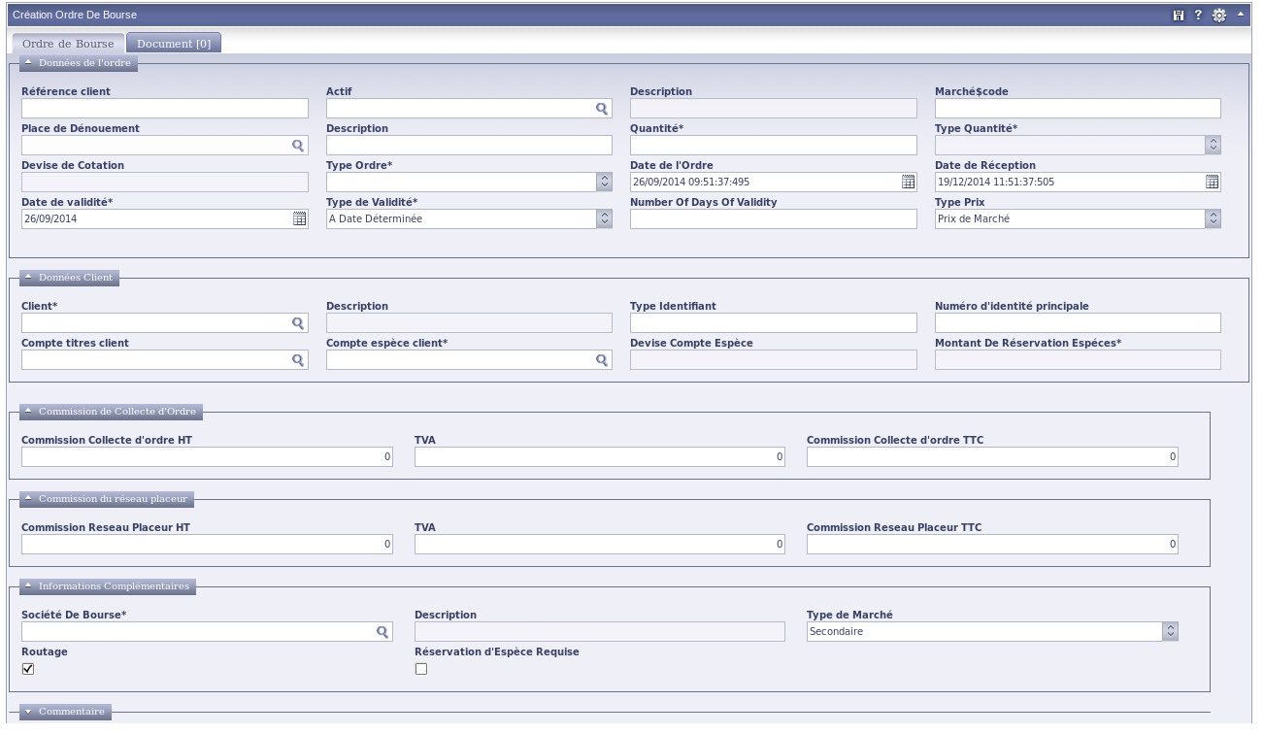
Les données d’un ordre de bourse sont :
- La référence de l’application : Une référence unique par ordre de bourse dont le format peut être configuré comme suit : Préfix + Séquence, la longueur du préfix de doit pas dépasser 5 caractères et celle de la séquence ne doit pas dépasser 9 digits.
Cependant, il a été acte de conformer à la structure de référence retenue dans les ateliers Carnet d'ordres du marché local
Cette référence est générée à la sauvegarde de l'ordre et sera retenue comme la "Référence de l'ordre"
- La référence principale : Elle a pour valeur la référence de l’application.
- La référence client : Champ optionnel
- Type de l’ordre : Les valeurs possibles sont Achat et Vente.
- Date de l’ordre : La date par défaut est la date du jour.
- Date de Réception : La date système de la création de l’ordre.
- Titre : L’instrument sujet à l’ordre de bourse, il est de type : Action, Obligation ou Droit.
L’éligibilité relative au dépositaire est assurée hors du périmètre de Megara.
- Place de dénouement : La valeur par défaut est la place de dénouement définie au niveau du titre.
- Quantité : La quantité de titre à vendre ou à acheter.
- Type de Quantité : UNIT ou FAMT, déduite à partir d’une SLA expression de la quantité chez le dépositaire, ayant pour contexte :
- Nature de l'Actif
- Dépositaire
et pour résultat:
- Type de quantité
  - FAMT
  - UNIT
  - AMOR
- Validité de l’ordre :
- Validité Jour : L’ordre est valide pour un jour.
- Validité Fin du Mois : L’ordre est valide jusqu’à la fin du mois (dernier jour du mois).
- Validité à Date Déterminée : L’ordre est valide jusqu’à la date de validité qui est à renseigner.
- Type de prix :
- Ordre à Seuil de Déclenchement : Un seuil de déclenchement est défini par rapport à un prix seuil qui est à renseigner.
- Ordre à Plage de Déclenchement : Un prix minimal et un prix maximal sont définis et sont à renseigner.
- Ordre à Meilleur Limite : Le prix reçu lors de l’exécution est utilisé comme seuil pour les futures exécutions potentielles.
- Ordre Marché : Le prix reçu lors de l’exécution est utilisé sans restriction.
- Le client
- Le compte titre client
- Le compte espèce client
- Frais & commission: Non applicable au niveau de l'ordre.
- Montant à réserver
- Dépositaire local : Le dépositaire à qui l’ordre va être communiqué.
- Routage : L’ordre est à générer vers le dépositaire local du marché étranger selon la valeur de ce champ. Ce flag doit être renseigné à "Non" par défaut afin qu'aucun ordre ne soit routé
- Réservation Espèces Requise (Ajout d'un flag "Réservation espèce requise" dans l'ordre alimenté automatiquement selon une SLA préconfiguré, avec possibilité de modifier le résultat manuellement).
- Commentaire

Ordre de bourse : Achat
Le processus de gestion d’un ordre de bourse pour un achat est représenté par le diagramme de séquence suivant :
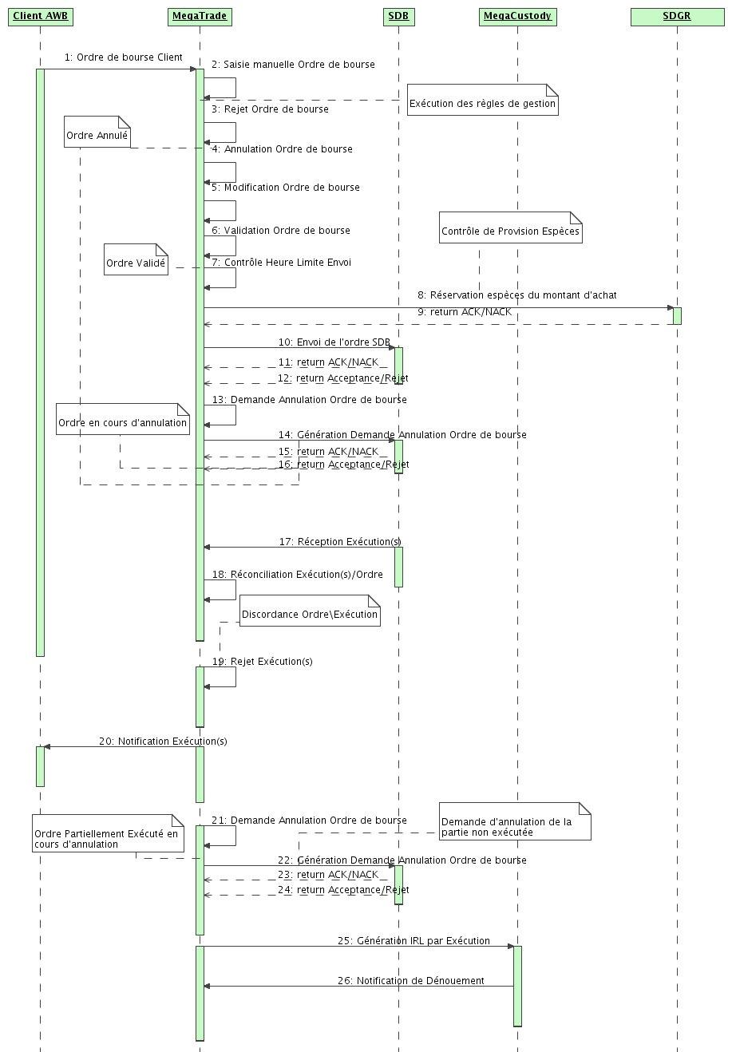

Ordre de bourse : Vente
Le processus de gestion d’un ordre de bourse pour une vente est représenté par le diagramme de séquence suivant :
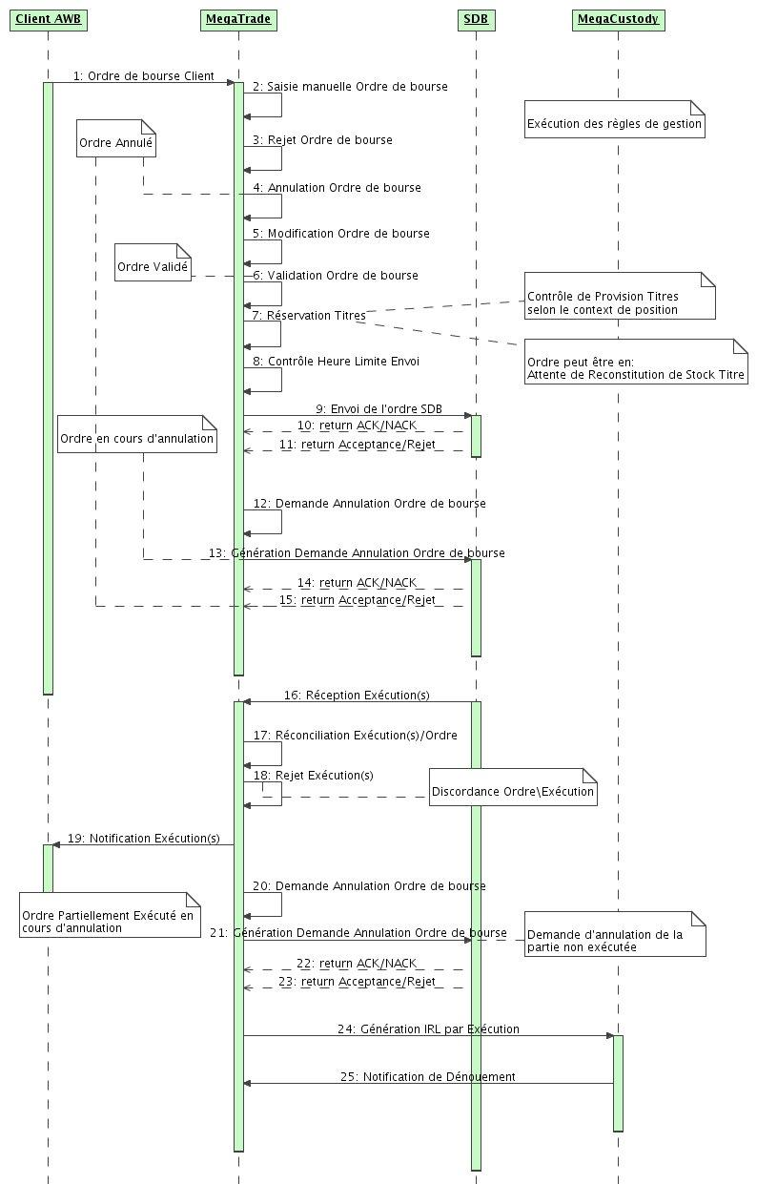

Lors de la saisie d’un ordre de Vente en bourse, le système doit établir à la date de l'ordre une réservation de la provision titres sur la base de la position disponible.

Position disponible « Carnet d’ordres » : Position dénouée – Ventes (1)

(1) Ventes comprennent :

− Ventes « Validés » en attente d’exécution sur le carnet d’ordres (MegaTrade)
− Ventes « Exécutés » sur le carnet d’ordres (MegaTrade)
− Vente « Instruits » (MegaCustody)
− Ventes "Appariés" (MegaCustody)

    - Alertes et notifications
Ce paragraphe décrit les alertes qui doivent être générées dans le tableau de bord pendant l’exécution d’un ordre de bourse:
- Ordre rejeté : La date de réception de l’ordre n’est pas autorisée selon la date de validité de l’ordre.
- Ordre incomplet : Les ordres dont au minimum une règle de gestion a été violée.
- Ordre en attente de reconstitution de stock titres ou espèces.
- Exécution non rapprochée : Une exécution reçue ne correspondant à aucun ordre.

  - Exécution de bourse marché étranger

    - Description générale
Le but de cette deuxième partie est l’étude des exécutions des ordres de bourse pour le marché étranger.
Notes: en marché étranger,
- L'exécution des ordres est totale
- La relation ordre & exécution est de type (1;1)
    - Description détaillée
L’exécution d'un ordre de bourse pour le marché étranger porte sur un achat ou une vente.
Le schéma suivant présente à titre indicatif l'écran de saisie d'un ordre de bourse (cet écran peut être sujet à des ajustements)
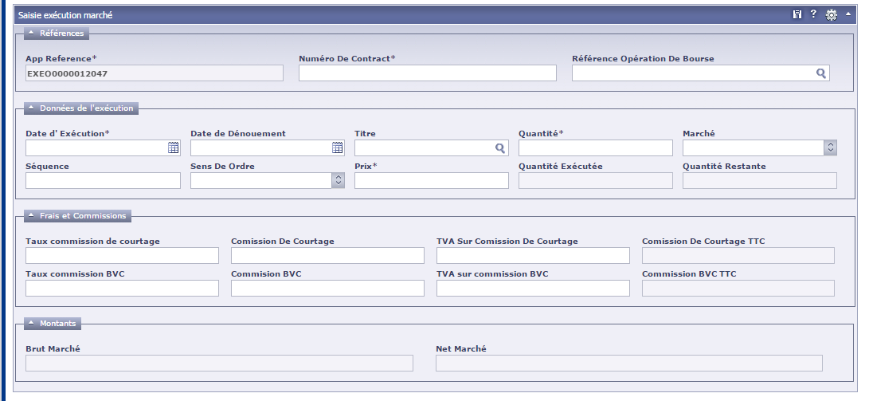
Les données de l'exécution d’un ordre de bourse sont :
- Numéro de contrat: c'est la référence de l’application génère à la saisie de l'ordre de bourse définie plus haut dite aussi la référence de l'ordre
- Référence opération de bourse: c'est la référence de l'exécution communiquée par la société de bourse étrangère.
- Date d'exécution: date jour
- Date de dénouement, calculé via le SLA settlement windows avec la possibilité de modification par l'utilisateur.
- Titre: Valeur étrangère objet de l'ordre
- Quantité: la quantité exécutée
- Type de Quantité : UNIT ou FAMT, calculée sur la base du SLA expression de la quantité, chez le dépositaire décrite plus haut
- Sens de l'ordre: Achat ou vente
- Prix: le prix de l'exécution
- Quantité exécutée: quantité de l'ordre
- Montant brut:
  - P * Q ; quand la quantité de l'exécution est exprimée en UNIT
  - P * Q * Nominal unitaire ; quand la quantité de l'exécution est exprimée en AMNT et le prix exprimé en %
- Frais & commission
  - Commission Société de bourse étrangère: montant à saisir en TTC
  - Commission de courtage: calculée sur la base du SLA commission intermédiation, sujette à TVA au taux de 10%, conformément à la matrice des commissions fournis
- Net marché: Montant brut +/- Commission Société de bourse étrangère
- Montant de dénouement: Montant brut +/- Commission de courtage

Notes:
Suite au déversement sur le règlement/livraison, l'IRL doit dénouer les montants suivants:
- Coté client: Net client = Montant de dénouement +/- Commission R/L
- Coté marché: Net marché

- Services/ Activités

Les services décrits ci-dessous sont relatifs et applicables aux deux types d’ordre détaillés ci-dessus :

- Déduction des données de l’ordre.
- Contrôle des règles de gestion.
- Contrôle date de génération de l’ordre.
- Calcul des commissions: aucune Commission ou frais de négociation n'est à prévoir.
- Rapprochement manuel Exécution-Ordre.

  - Déduction des données de l’ordre :

Les données suivantes sont déduites selon une configuration prédéfinie :

Les ordres de bourse :

- Le compte espèces client est déduit à partir d’une SLA ayant pour contexte :
- Le compte-titres client
- Le client
- Le groupe
- La devise
- Le module
- La Société de bourse étrangère est déduite à partir d’une SLA ayant pour contexte :
- Le compte-titres client
- Le client
- Le groupe
- Le marché
- La catégorie de titre : Action – Obligation – Droit.
- Le titre
- Marché: défini au niveau de la Valeur
- Type de quantité: défini au niveau du SLA expression de la quantité par dépositaire
- Place de dénouement: défini au niveau de la Valeur
- Date de l'ordre: par défaut à date jour en mode Euro Datage avec possibilité de modifier avec date et heure antérieures
- Date de réception de l'ordre: par défaut à date jour en mode Euro Datage avec possibilité de modifier avec date et heure antérieures
- Date de validité: calculée sur la base de la date et du type de validité de l'ordre
- Nombre de jour de validité: calculée sur la base de la date et du type de validité de l'ordre (non modifiable)
- Client, compte titres et compte espèces: Saisir une donnée et recalculer les autres avec tenir compte le cas des clients ayant plusieurs comptes titres et/ou plusieurs comptes espèces
- Type d'identifiant: NA
- Numéro d'identifiant principal: NA
- Devise compte espèces: définie au niveau du compte espèces du client
- Montant de la réservation: calculé selon les donnes de l'ordre et le type de prix, selon la même formule de calcul retenu pour le marché local
- Commissions: NA
- Type de marché: NA
- Routage: Non, par défaut sans possibilité de modification (format Read Only par VF)
- Réservation espèces requise: Oui, par défaut avec possibilité de modification par l'utilisateur

  - Contrôle des règles de gestion :

Ce paragraphe décrit les règles de gestion qui sont prédéfinies et vérifiées lors de la création d’un ordre.

Les ordres de bourse :

- La date de validité doit être supérieure ou égale à la date du jour.
- La date de réception doit être inférieure ou égale à la date système.
- La date de l’ordre doit être inférieure ou égale à la date du jour.
- Le compte titres client doit être actif.
- Le titre doit être actif
- Le compte espèces client doit être défini et éligible
- La quantité ne doit pas être décimalisée pour les actions.
- La quantité ne doit pas être négative.
- Le Société de bourse étrangère doit être active.

  - Contrôle date de génération de l’ordre :

Aucun Cutt-off ne sera monte au niveau du carnet d'ordre marché étranger
  - Calcul des commissions :

Aucune commission n'est à calculer lors du traitement des ordres.
  - Rapprochement Exécution-Ordre :

L’exécution est réconciliée avec l’ordre selon les données du dernier.
L'exécution sera crée manuellement dans Megara et le rapprochement automatique se fait en se basant sur

- La référence de l’ordre
- Le sens de l’ordre
- Le titre
- La quantité
- Le prix
- La date d’exécution vs la date de validité de l’ordre

En cas de divergence entre l’ordre et l’exécution, la dernière peut être rejetée.
A la saisi des exécutions, le contrôle de la cohérence des prix des exécutions avec ceux
fixés initialement pour les ordres est effectué.

- Menu

Ce paragraphe devra décrire le menu de l’application cible avec une cartographie des entrées du menu et les cas d’utilisation à afficher.

[Fin section Vermeg]
- Description des cas d’utilisation
- Description détaillée de chaque cas d’utilisation :
  - Cas d’utilisation <Saisie manuelle d’un ordre de bourse>
    - Définition et objectif
- Ce cas d’utilisation est dédié à la création d’un ordre de bourse pour le marché étranger. Il détaille les champs à renseigner ainsi que les aides à la saisie requises.
- Megara offre un écran de monitoring qui affiche les ordres de bourse selon un ensemble de critères sélectionnés des champs: (Date, client, statut, titre...).
- Une fois l'ordre est exécuté, il est automatiquement déversé dans le module MegaCustody (se référer au diagramme de séquence de l'ordre et se référer aux spécifications MegaCustody pour le traitement du processus de règlement/livraison).
- Le tableau suivant récapitule les différents cas de figures possible pour la modification, l'annulation et le rejet d'un ordre:

Statut | En attente Validation | En attente d'envoi | Envoyé | Exécuté totalement ou partiellement | IRL générée
Modification | Oui | Non (Annule et remplace) | Non (Annule et remplace) | NA | Non
Annulation | Oui | Oui (avec Go-back sur la réservation) | Oui (Envoi d'une demande d'annulation et si Ok, avec Go-back sur la réservation) | NA | Non
Rejet | Oui | Oui (avec Go-back sur la réservation) | Oui (avec Go-back sur la réservation) | NA | Non

    - Pré-conditions
- Les pré-conditions spécifiques à ce cas d’utilisation fonctionnelle.
Réf. | Description
PRE-061-1 | Définir dans le référentiel les titres objets à un ordre de bourse.
PRE-061-2 | Définir dans le référentiel les places de dénouement sujet à un ordre de bourse.
PRE-061-3 | Définir dans le référentiel les clients sujets à un ordre de bourse.
PRE-061-4 | Définir dans le référentiel les comptes-titres client sujets à un ordre de bourse.
PRE-061-5 | Définir dans le référentiel les comptes-espèces client sujets à un ordre de bourse.
PRE-061-6 | Définir dans le référentiel les sociétés de bourse étrangères à qui des ordres sont envoyés.

Réf. | Description
PRE-061-7 | Définir l’éligibilité compte-titres client et compte-espèces client via une SLA (voir 4.1.1).
PRE-061-8 | Définir les règles de déduction de la société de bourse étrangères via une SLA (voir 4.1.1).
061 = Saisie manuelle d’un ordre de bourse.
    - Post-conditions
- Les post-conditions spécifiques à ce cas d’utilisation fonctionnelle.
Réf. | Description
POS-061-1 | L’exécution des règles de gestion de l’ordre de bourse (voir 4.2.1).
061 = Saisie manuelle d’un ordre de bourse.
    - Diagramme d’activité
L’interaction entre l’utilisateur et le système est représenté comme suit :

L’utilisateur | MegaTrade
Saisie de la référence Client. | Optionnelle
Saisie de l’ISIN avec possibilité de recherche via F2 puis sélection. | La description du titre, le marché, le type de quantité ainsi que la place de dénouement et sa description sont déduites et affichés.
Saisie du sens de l’ordre : Achat ou Vente.
Modification de la date de l’ordre : La valeur par défaut étant la date du jour (*).
Modification de la date de réception de l’ordre : La valeur par défaut étant la date système.
Modification de la place de dénouement (*). | NA
Saisie de la quantité.
Modification du type de la quantité (*) : UNIT - FAMT. | NA
Saisie du client. (ou) | Déduction des comptes-titres et espèces client (**).
Saisie du compte-titres client. (ou) | Déduction du compte-espèces client.
Saisie du compte-espèces client. (ou) | Déduction du client et comptes-titres client dans le cas où ces derniers sont non renseignés.
 | Déduction de la société de bourse étrangères ainsi que sa description(*).
Modification de la valeur du champ routage (*). | False, par défaut
Modification de la valeur du champ réservation espèces requise (*).
(*) : Action optionnelle.
(**) : Affichage automatique dans le cas d’un seul compte (titres ou espèces).
    - Règles de gestion
- Les règles de gestion spécifiques à ce cas d’utilisation fonctionnelle :

Réf. | Description
RG-061-1 | Type de validité : Trois valeurs sont possibles :  - Validité Jour : L’ordre de bourse est valide pour la journée. Date de validité est égale à la date du jour.  - Validité Fin Du Mois : L’ordre de bourse est valide jusqu’au dernier jour du mois. Date de validité est égale au dernier jour du mois.  - Validité à Date Déterminée : L’ordre est valide jusqu’à une date à saisir ou pour un nombre fixe de jour à saisir. La date de validité est générée automatiquement selon la durée de validité renseignée et dans le cas de la saisie de la date de validité, le nombre de jour est calculé.
RG-061-2 | Type de prix : Trois types de prix :  - Prix à Déclenchement : Un seuil ou une plage est définie :  - Seuil de déclenchement : Un prix seuil est à renseigner.  Achat : Le prix maximal au-delàs duquel l’ordre ne s’exécute pas.  Vente : Le prix minimal au-deçà duquel l’ordre ne s’exécute pas.  - Une plage de déclenchement : Un prix minimal et prix maximale sont à renseigner.  L’ordre ne s’exécute pas avec un prix hors de la plage de prix mentionnée.  - Prix meilleur limite : L’ordre est saisi avec prix inconnu. Le prix de la première exécution est le prix limite à ne pas dépasser.  - Prix Marché : L’ordre est exécuté avec le prix de l’exécution, le prix étant inconnu à la création de l’ordre.
061 = Saisie manuelle d’un ordre de bourse.
    - Traitements
La liste des traitements du use case de la saisie des données de l’ordre de bourse :
Réf. | Description
TRT-061-1 | - Une fois le titre est renseigné, sa description, le code marché, la place de dénouement par défaut ainsi que la description de la place de dénouement, la devise de cotation et le type de quantité qui est celui du titre sont tous déduits automatiquement.  Les données suivantes sont grisées (mode lecture) :  - La description du titre  - Le code marché du titre  - La description de la place de dénouement  - La devise de cotation
TRT-061-2 | - Dans le cas où le client est saisi en premier :  - Le ou les comptes-titres et espèces du client renseigné sont déduits.  - Une fois le compte-titres est renseigné (cas de plusieurs compte-titres, l’utilisateur doit pouvoir choisir un), le compte-espèces est déduit selon une SLA (voir 4.1.1).  - Dans le cas où le compte-titres est saisi en premier :  - Le client est déduit.  - Le compte-espèces est déduit selon une SLA (voir 4.1.1).  - Dans le cas où le compte-espèces est saisi en premier :  - Le client est déduit.  - Le compte-titres est déduit (cas d’un seul compte), ou la liste des comptes-titres est renseignée.
TRT-061-3 | - Le société de bourse étrangère est déduit une fois les éléments de la SLA mentionnée paragraphe 4.1.1 sont renseignées.
061 = Saisie manuelle d’un ordre de bourse.

- Parametrage
  - Tableau de Bord

La description du tableau de bord : La liste des nœuds pour le marché étranger est comme suit :
- Ordre de Bourse : Les alertes mentionnées dans la section Alertes.
  - Profils
Liste des profils des utilisateurs à configurer dans l’application:
- Langue : Français.
- Format de la date : jj/mm/aaaa
- Format des montants et chiffres : En règle avec les devises utilisés.
  - Taxes et fiscalité:

Ce paragraphe n’est pas renseigné, les processus de gestion d’ordres détaillés ci-dessus ne sont pas assujettis à une quelconque taxe et ne génèrent pas de fiscalité.

  - Frais:

Une commission de courtage est prévue. Se référer à la matrice des conditions, des règles et des formules relatives aux calculs des frais sur le marché étranger.
  - Comptabilité :

Ce paragraphe n’est pas renseigné, les processus de gestion d’ordres détaillés ci-dessus ne génèrent pas d’entrées comptables.
[Début Section Vermeg]
- Batches
  - [Décrire les besoins relatifs à l’automatisation: indiquer les processus qui doivent être gérés par batch. Pour chaque job, collecter et décrire les informations importantes : périodicité, tâches à exécuter, horaire d’exécution, horaires critiques etc. Ex: Clôture de la journée, etc.]
  - L’intelligence métier requise dans le processus doit être décrite dans la section Services/ Activités ou dans la section Processus Métier.

[Fin Section Vermeg]
- Contraintes
  - Identifier les contraintes dans les domaines suivants :
  - Fonctionnel
  - Technique
  - Règlementaire
  - Organisationnel
  - Performance
  - Logistique
  - Sécurité
- Annexes




